钣金加工行业数字化转型MES方案

一、 行业痛点：钣金加工行业普遍面临以下挑战：

订单多样化、小批量、定制化需求增多：传统生产模式难以适应快速变化的市场需求。
生产流程复杂、工序繁多：涉及切割、折弯、焊接、表面处理等多个环节，协同效率低。
生产过程不透明、信息传递不畅：难以实时掌握生产进度、质量状况和设备状态。
依赖人工经验、生产效率低：生产计划安排不合理，物料配送不及时，设备利用率低。
质量追溯困难、成本控制压力大：产品质量问题难以快速定位，原材料浪费严重，生产成本高。
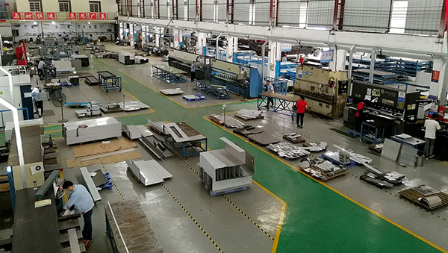

二、 MES 系统解决方案：针对以上痛点，万界星空科技MES 系统解决方案：

1. 订单管理

实现订单全生命周期管理，从接单、排产、生产到交付全程跟踪。
支持多品种、小批量、定制化订单的快速响应。
实时监控订单进度，预警延期风险，确保按时交货。

2. 生产计划与排程

根据订单需求、设备能力和物料库存，自动生成生产计划。
优化生产排程，减少换模时间，提高设备利用率。
支持紧急插单、订单变更等情况的灵活调整。

3. 生产过程管理

实时采集设备运行数据、工艺参数和质量数据。
监控生产状态，及时发现并处理异常。
实现工序间协同，提高生产效率。

4. 质量管理

建立产品质量追溯体系，实现从原材料到成品的全程追溯。
设置关键质量控制点，实时监控质量数据。
分析质量数据，找出问题根源，持续改进质量。

5. 物料管理

实时监控原材料、半成品和成品库存。
实现物料批次管理，确保物料可追溯。
优化物料配送，减少库存积压。

6. 设备管理

建立设备档案，记录设备信息和维护历史。
制定设备维护计划，预防设备故障。
实时监控设备运行状态，及时发现并处理故障。

7. 数据分析与决策支持

提供生产、质量、设备、能源等多维度数据分析报表。
帮助企业分析生产运营状况，为决策提供依据。
实现数据可视化，提升管理效率。
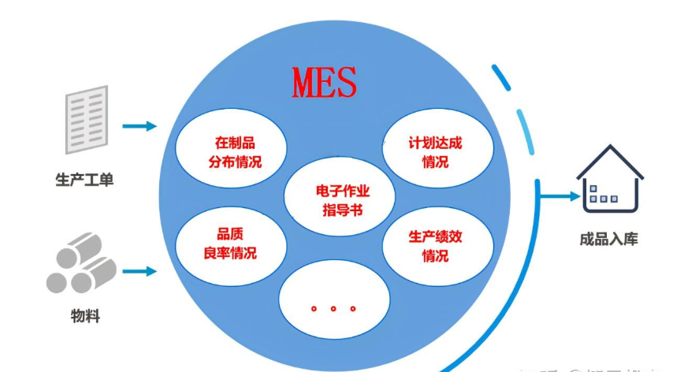
三、 方案优势

提高生产效率：优化生产流程，减少停机时间，提高设备利用率。
提升产品质量：实现全程追溯，加强质量控制，降低不良率。
降低生产成本：优化物料管理，降低库存成本，减少能源消耗。
提高管理效率：实现数据共享，提升决策效率，增强企业竞争力。

MES 系统是钣金加工企业实现数字化转型的关键工具，能够帮助企业提升效率、质量和竞争力。企业应根据自身需求，选择合适的 MES 系统，并注重实施和优化，以实现预期目标。
在实施 MES 系统之前，企业应进行充分的调研和规划，明确需求和目标。
选择有行业经验的 MES 系统供应商，确保系统适用性和可扩展性。
注重数据采集和集成，确保数据的准确性和完整性。
加强员工培训，确保员工能够熟练使用 MES 系统。
持续优化 MES 系统，根据实际使用情况进行调整和改进。
万界星空科技MES系统已成功应用于多个行业，包括汽车、高科技电子、注塑、电线电缆、造鞋、设备制造、新能源、电梯、家电、家居、纺织、印刷、电气、电机等。这些企业通过采用万界星空科技MES系统，实现了生产过程的数字化、智能化和精细化管理，提高了生产效率、降低了生产成本、提升了产品质量和市场竞争力。

